**Control statements**

**If-else**

public class Condition

{

    public static void main(String[] args)

    {

        int num = 10;

        if (num > 0)

         {

            System.out.println("The number is positive");

        } else {

            System.out.println("The number is negative");

        }

    }

}

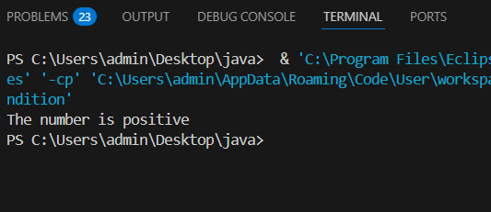

public class Condition

 {

    public static void main(String[] args)

    {

        int number = 7;

        if (number % 2 == 0)

        {

            System.out.println("The number is even");

        } else {

            System.out.println("The number is odd");

        }

    }

}

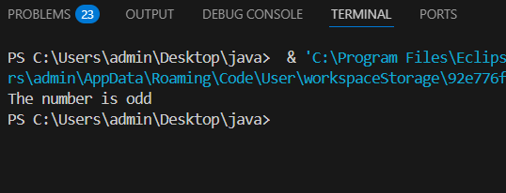

public class Condition

 {

    public static void main(String[] args)

    {

        int age = 20;

        if (age >= 18)

        {

            System.out.println("You are eligible to vote");

        } else

        {

            System.out.println("You are not eligible to vote");

        }

    }

}

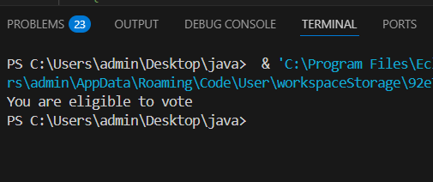

public class Condition

 {

    public static void main(String[] args)

    {

        int num1 = 25;

        int num2 = 30;

        if (num1 == num2)

        {

            System.out.println("The numbers are equal");

        } else {

            System.out.println("The numbers are not equal");

        }

    }

}

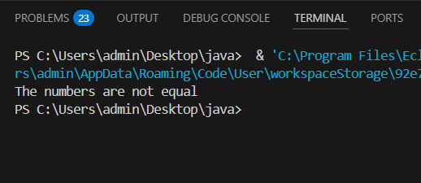

public class Condition

 {

    public static void main(String[] args)

    {

        int number = 15;

        if (number % 5 == 0)

         {

            System.out.println("The number is divisible by 5");

        } else {

            System.out.println("The number is not divisible by 5");

        }

    }

}

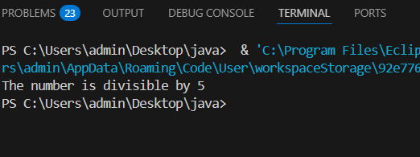

**If-else if – else**

public class Condition

 {

    public static void main(String[] args) {

        int temp = 30;

        if (temp > 40)

         {

            System.out.println("It's very hot");

        } else if (temp > 25)

        {

            System.out.println("The weather is normal");

        } else

        {

            System.out.println("It's cold");

        }

    }

}

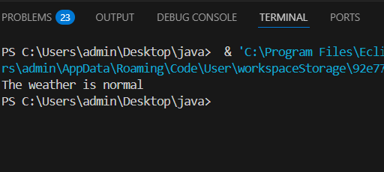

public class Condition

 {

    public static void main(String[] args)

    {

        int age = 20;

        if (age < 18)

        {

            System.out.println(" minor");

        } else if (age >= 18 && age < 60)

        {

            System.out.println("adult");

        } else {

            System.out.println("senior citizen");

        }

    }

}

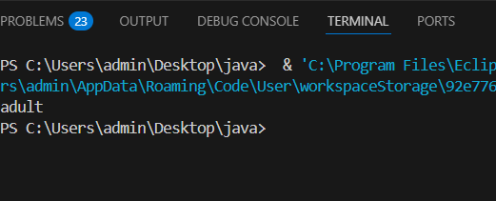

public class Condition

 {

    public static void main(String[] args)

     {

        int score = 82;

        if (score >= 90)

        {

            System.out.println("Excellent");

        } else if (score >= 70 && score < 90)

         {

            System.out.println("Good");

        } else {

            System.out.println("Needs Improvement");

        }

    }

}

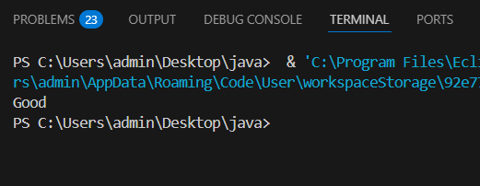

public class Condition

 {

    public static void main(String[] args)

     {

        int speed = 85;

        if (speed < 40)

        {

            System.out.println("Slow speed");

        } else if (speed >= 40 && speed < 80)

         {

            System.out.println("Moderate speed");

        } else {

            System.out.println("High speed");

        }

    }

}

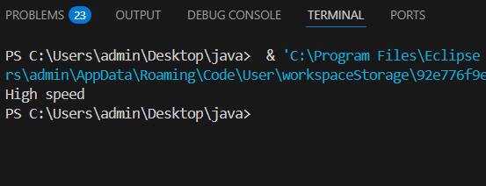

public class Condition

{

    public static void main(String[] args)

     {

        int hour = 22;

        if (hour < 12) {

            System.out.println("Good morning");

        } else if (hour >= 12 && hour < 18) {

            System.out.println("Good afternoon");

        } else {

            System.out.println("Good evening");

        }

    }

}

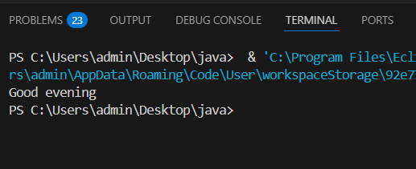

**For loop**

public class Loops

{

    public static void main(String[] args)

    {

        for (int i = 1; i <= 5; i++)

        {

            System.out.println(i);

        }

    }

}

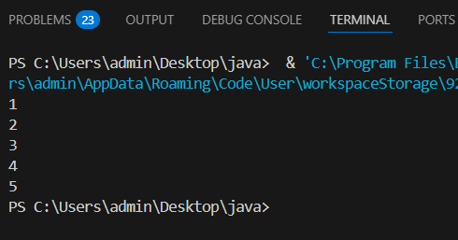

public class Loops

{

    public static void main(String[] args)

    {

        int[] num = {10, 20, 30, 40, 50};

        for (int i = 0; i < num.length; i++)

        {

            System.out.println(num[i]);

        }

    }

}

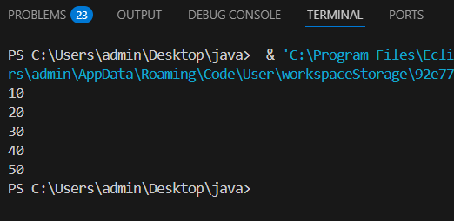

import java.lang.*;

public class Loops

{

    public static void main(String[] args)

    {

        int[] num = {1, 2, 3, 4, 5};

        int sum = 0;

        for (int i = 0; i < num.length; i++)

        {

            sum += num[i];

        }

        System.out.println(sum);

    }

}

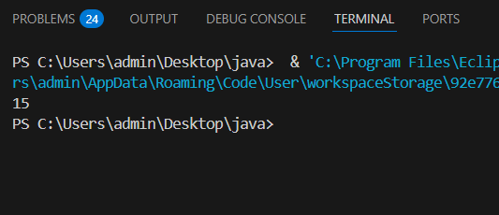

import java.lang.*;

public class Loops

{

    public static void main(String[] args)

    {

        String str = "Hello";

    for (int i = str.length() - 1; i >= 0; i--)

     {

        System.out.print(str.charAt(i));

     }

    }

}

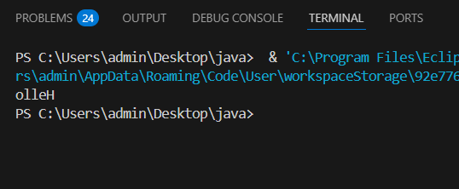

import java.lang.*;

public class Loops

{

    public static void main(String[] args)

    {

        for (int i = 1; i <= 5; i++)

        {

            System.out.println("Square of " + i + ": " + (i * i));

        }

    }

}

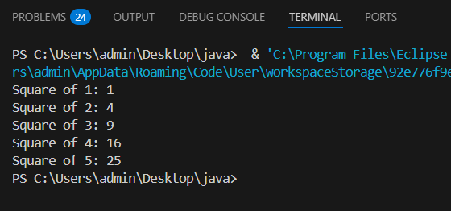

**While loops**

public class Sample

{

    public static void main(String[] args)

    {

        int i = 1;

        while (i <= 5)

         {

            System.out.println(i);

            i++;

        }

    }

}

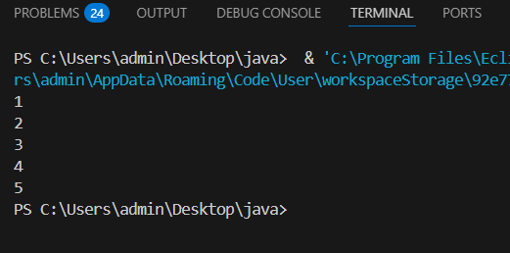

public class Sample

{

    public static void main(String[] args)

    {

        int i = 1;

        int sum = 0;

        while (i <= 10)

        {

            sum += i;

            i++;

        }

        System.out.println("Sum: " + sum);

    }

}

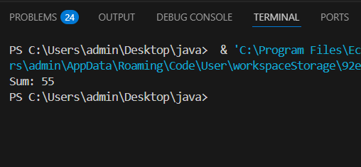

public class Sample

{

    public static void main(String[] args)

    {

        int i = 1;

        while (i <= 10)

         {

            if (i % 2 != 0)

            {

                System.out.println(i);

            }

            i++;

        }

    }

}

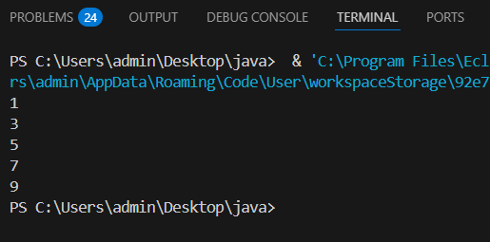

public class Sample

{

    public static void main(String[] args)

    {

        int num = 5;

        int fact = 1;

        while (num > 0)

        {

            fact *= num;

            num--;

        }

        System.out.println("Factorial: " + fact);

    }

}

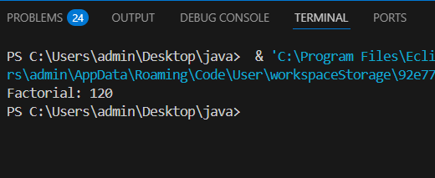

public class Sample

{

    public static void main(String[] args)

    {

        int i = 1;

        int  sum = 0;

        while (i <= 20)

        {

            if (i % 2 == 0)

            {

                sum += i;

            }

            i++;

        }

        System.out.println("Sum of even numbers: " + sum);

    }

}

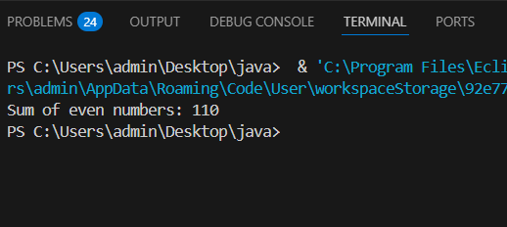

**do While loop**

public class Iteration

{

    public static void main(String[] args)

    {

        int i = 1;

        do

        {

            System.out.println(i);

            i++;

        } while (i <= 5);

    }

}

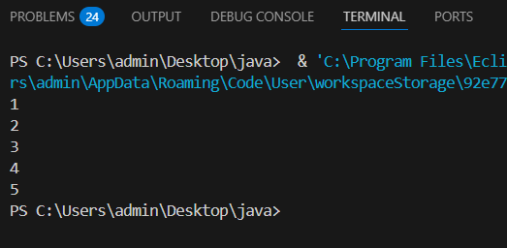

public class Iteration

{

    public static void main(String[] args)

    {

        int count = 1;

        do

        {

            System.out.println("Hello!");

            count++;

        } while (count <= 3);

    }

}

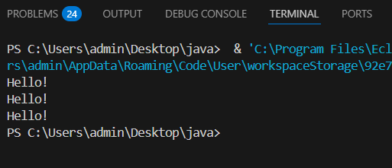

public class Iteration

{

    public static void main(String[] args)

    {

        int num = 5;

        do

        {

            System.out.println(num);

            num--;

        } while (num >= 1);

    }

}

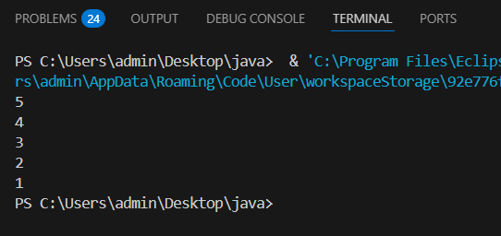

public class Iteration

{

    public static void main(String[] args)

    {

        int num = 2;

        int  i = 1;

        do

        {

            System.out.println(num * i);

            i++;

        } while (i <= 5);

    }

}

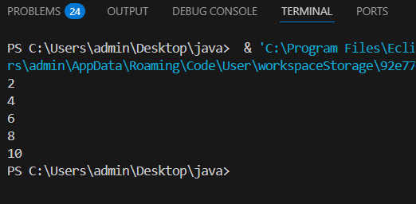

public class Iteration

{

    public static void main(String[] args)

    {

         int sum = 0;

         int i = 1;

         do

        {

            sum += i;

            i++;

        } while (i <= 5);

        System.out.println("The sum of the first 5 numbers is: " + sum);

    }

}

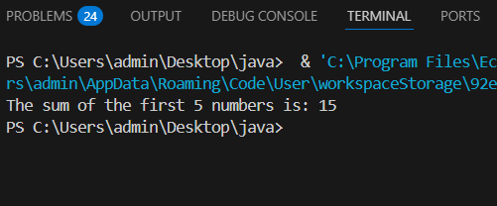

**Switch case**

public class Case

{

    public static void main(String[] args)

    {

        int day = 3;

        switch (day)

        {

            case 1:

            {

                System.out.println("Monday");

                 break;

            }

            case 2:

            {

                 System.out.println("Tuesday");

                 break;

            }

            case 3:

            {

                System.out.println("Wednesday");

                 break;

            }

            case 4:

            {

                 System.out.println("Thursday");

                 break;

            }

            case 5: {

                System.out.println("Friday");

                break;

            }

            case 6: {

                 System.out.println("Saturday");

                 break;

            }

            case 7: {

                 System.out.println("Sunday");

                 break;

            }

            default: {

                 System.out.println("Invalid day number");

            }

        }

    }

}

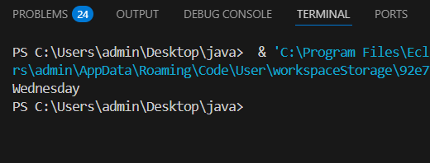

public class Case

 {

    public static void main(String[] args)

    {

        char grade = 'B';

        switch (grade) {

            case 'A': {

                System.out.println("Excellent");

                break;

            }

            case 'B': {

                System.out.println("Good");

                break;

            }

            case 'C': {

                System.out.println("Pass");

                break;

            }

            case 'D': {

                System.out.println("Fail");

                break;

            }

            default: {

                System.out.println("Invalid grade");

            }

        }

    }

}

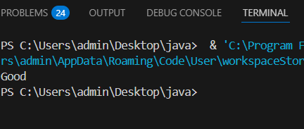

public class Case

 {

    public static void main(String[] args)

    {

        String lightColor = "Green";

        switch (lightColor)

        {

            case "red": {

                System.out.println("Stop");

                break;

            }

            case "yellow": {

                System.out.println("Get ready to stop");

                break;

            }

            case "Green": {

                System.out.println("Go");

                break;

            }

            default: {

                System.out.println("Invalid traffic light color");

            }

        }

    }

}

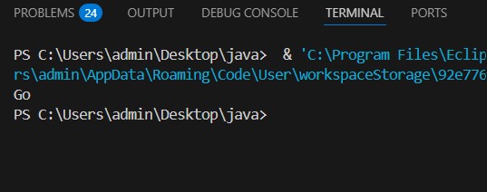

public class Case

{

    public static void main(String[] args)

    {

        String weather = "Rain";

        switch (weather) {

            case "Sunny": {

                System.out.println("Wear sunglasses");

                break;

            }

            case "Rain": {

                System.out.println("Carry an umbrella");

                break;

            }

            case "Snow": {

                System.out.println("Wear warm clothes");

                break;

            }

            default: {

                System.out.println("Weather condition not recognized");

            }

        }

    }

}

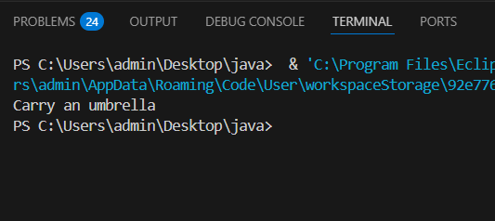

public class Case

{

    public static void main(String[] args)

    {

        int wheels = 4;

        switch (wheels)

         {

            case 2: {

                System.out.println("It's a Bike or Scooter");

                break;

            }

            case 3: {

                System.out.println("It's an Auto-rickshaw");

                break;

            }

            case 4: {

                System.out.println("It's a Car");

                break;

            }

            case 6: {

                System.out.println("It's a Truck");

                break;

            }

            default: {

                System.out.println("Unknown type of vehicle");

            }

        }

    }

}

